Tehnične zahteve za mestne zgibne, nizkopodne avtobuse razreda I

Priloga
6/1
k razpisni dokumentaciji za nabavo 10 mestnih zgibnih, nizkopodnih, avtobusov z nizkimi emisijami

SKLOP 1

Kazalo vsebine

1. TEHNIČNA SPECIFIKACIJA AVTOBUSOV - OBVEZNE MINIMALNE TEHNIČNE ZAHTEVE 5
1.1 Obvezne minimalne tehnične zahteve 7
1.1.1. Namen uporabe avtobusov in obratovalni pogoji 7
1.1.2. Pogonski sklop v hibridni izvedbi 8
1.1.3. Vzmetenje avtobusa 9
1.1.4. Volan 9
1.1.5. Pnevmatike in platišča 10
1.1.6. Zavorni sistem 10
1.1.6.1. Ročna zavora 10
1.1.6.2. Postajna zavora 10
1.1.6.3. Avtomatično aktiviranje postajne zavore z zaporo speljevanja 11
1.1.6.4. Varovanje v primeru padca zračnega tlaka v zavornem krogu 11
1.1.6.5. Deblokada zavornega sistema 11
1.1.7. Nadgradnja avtobusa 11
1.1.7.1. Protikorozijska zaščita 11
1.1.7.2. Barvanje avtobusa 11
1.1.7.3. Prednji del avtobusa 12
1.1.8. Karoserija 12
1.1.8.1. Odbijači 12
1.1.8.2. Vetrobransko steklo 12
1.1.8.3. Brisalci stekel 12
1.1.8.4. Zasteklitev 13
1.1.9. Vleka vozila 13
1.1.10. Vrata 13
1.1.10.1. Krmiljenje in varovanje vrat 13
1.1.10.2. Odpiranje 1. vrat 14
1.1.10.3. Odpiranje 2., 3. in 4. vrat 14
1.1.10.4. Vstop in izstop 14
1.1.10.5. Ključavnice na vratih 15
1.1.11. Rezervoar za plin 15
1.1.12. Avtomatično dolivanje in izpusta motornega olja 15
1.1.13. Sušilnik zraka 15
1.1.14. Priključki za preizkus delovanja posameznih sistemov vozila 15
1.1.14.1. Priključek za polnitev komprimiranega zraka 15
1.1.14.2. Rezervoarji za hladilno vodo, hidravlično olje in volansko olje 15
1.1.15. Elektrika na vozilu 16
1.1.15.1. Generator 16
1.1.15.2. Akumulator 16
1.1.15.3. Naprava za zagon motorja (zaganjač) 16
1.1.15.4. Elektronika, glavna in pomožna stikalna plošča 16
1.1.15.5. On Board - Diagnoza (OBD) 17
1.1.15.6. Senzorji za vzvratno vožnjo 17
1.1.15.7. Kamera za vzvratno vožnjo 17
1.1.15.8. Asistenčni sistem za pešce 17
1.1.15.9. Nadzor obratovanja vozila 17
1.1.15.10. Voznikova kabina 17
1.1.15.11. Senčnik 19
1.1.15.12. Oprema v voznikovi kabini 19
1.1.15.13. Zunanja vzvratna ogledala 20
1.1.15.14. Notranje vzvratno ogledalo 20
1.1.15.15. Ojačevalnik za ozvočenje 20
1.1.15.16. Predal za prvo pomoč 20
1.1.15.17. Vozniški sedež 20
1.1.16. Ogrevanje, prezračevanje in klimatizacija vozila 21
1.1.16.1. Hlajenje potniškega prostora in vozniške kabine 21
1.1.16.2. Prezračevanje potniškega prostora in vozniške kabine 21
1.1.16.3. Ogrevanje potniškega prostora in vozniške kabine 21
1.1.16.4. Prostor za invalidski oz. otroški voziček in nakladalna ploščad 22
1.1.16.5. Sedeži v potniškem prostoru 23
1.1.17. Notranja oprema 23
1.1.17.1. Oprijemno drogovje 23
1.1.17.2. Steklene predelne stene 24
1.1.17.3. Notranje obloge 24
1.1.17.4. Pod vozila 24
1.1.17.5. Talna obloga 24
1.1.17.6. Varnostna kladivca 24
1.1.17.7. Protipožarne naprave 24
1.1.18. Svetila, luči 25
1.1.18.1. Zunanja razsvetljava 25
1.1.18.2. Notranja razsvetljava 25
1.1.19. Označevanje smeri vožnje in napovednik postajališč 25
1.1.19.1. Prednji prikazovalnik: 25
1.1.19.2. Stranski prikazovalnik (na vstopni strani avtobusa – številka linije in smer vožnje): 26
1.1.19.3. Prikazovalnik na zadnji strani in na levi strani avtobusa (številka linije): 26
1.1.19.4. Prikazovalnik za prikaz »vrstnega reda službe« na prednji strani avtobusa 27
1.1.19.5. Upravljalna / nadzorna enota za zunanje prikazovalnike 27
1.1.20. Video nadzor 28
1.1.21. Sistemi za vgradnjo na vozilo (predpriprava) 28
1.1.21.1. Komunikacija 28
1.1.21.2. Sistem sledenja 29
1.1.21.3. Plačilni sistem 30
1.1.21.4. Monitorji 30
1.1.22. Uskladitev tehničnih zahtev naročnika s proizvajalcem vozil in kontrola izdelave prvega vozila iz serije 32
2. Priloge 33
TEHNIČNA SPECIFIKACIJA ZA MESTNE ZGIBNE AVTOBUSE dolžine 18 m, RAZREDA I 35
Podatki o avtobusih in ocenjevalni list (izpolni ponudnik in priloži k ponudbi): 35

TEHNIČNA SPECIFIKACIJA AVTOBUSOV - OBVEZNE MINIMALNE TEHNIČNE ZAHTEVE

Pomembno! Ponujeni avtobusi morajo izpolnjevati ali presegati obvezne minimalne tehnične zahteve, ki so navedene v nadaljevanju tega poglavja. V primeru, da ponujeni avtobusi ne bodo izpolnjevali minimalnih tehničnih zahtev, bo naročnik ponudbo kot nepopolno izločil iz nadaljnjega ocenjevanja.

Ponudniki morajo ob dobavi vozil predložiti spodaj navedeno dokumentacijo v elektronski obliki z možnostjo iskanja (po ključnih besedah) in tiskanja za interno uporabo. Dostop do dokumentacije mora biti omogočen najmanj 5 osebam istočasno na različnih PC-jih.
- Navodila za uporabo avtobusa v slovenskem jeziku (en izvod na avtobus v knjižni obliki). V navodilih mora biti natančno opisano delovanje vseh sistemov s katerimi upravlja voznik.
- Navodila za izvedbo servisa in spremni servisni listi v slovenskem jeziku (vse spremembe teh navodil v življenjski dobi vozil morajo biti ravno tako v slovenskem jeziku). Iz navodil morajo biti razvidni vsi postopki, ki jih je potrebno izvajati pri servisiranju in navedeni vsi potrebni materiali za servisiranje (oznake za olja, hladilno tekočino, filtre,…) z oznakami pri prvi vgradnji in navedbo alternativnih materialov.
- Navodila za vzdrževanje in popravilo avtobusa v angleškem in nemškem jeziku, ter opcijsko dodatno v slovenskem jeziku (mišljeno kot reparaturna knjiga, kjer so navedeni natančni postopki vzdrževanja in popravila določenega tipa vozila z natančnimi navodili o zateznih momentih, nastavitvi ventilov, postopek zamenjave sklopov, itd. ).
- Tehnične risbe karoserijskih delov, zapisane v digitalni obliki.
- Električne sheme, ki morajo ustrezati dejanskemu stanju na ponujenem avtobusu (dodatno natisnjeno na formatu A3 oz. A2, v odvisnosti od obsežnosti posamezne sheme; zagotovljena mora biti dobra berljivost!). Razvidne morajo biti vse povezave in priključki, oznake kablov,…
- Ponudnik mora natisnjene sheme kompletirati v registrator in opremiti s kazalom vseh shem.
- Sheme za zračne, hidravlične in plinske instalacije, ki morajo ustrezati dejanskemu stanju na ponujenem avtobusu (dodatno natisnjeno na formatu A2).
- Tehnična dokumentacija s shemami električnih, hidravličnih, zračnih in drugi inštalacij v angleškem in nemškem jeziku, ki morajo ustrezati dejanskemu stanju na ponujenem avtobusu.
- V primeru ponudbe vozil na metan (CNG), navedite natančna navodila za pregled in predpisana inšpekcijska obdobja za rezervoarje plina ter certificirane izvajalce v Sloveniji.
- Potrdilo o izpolnjevanju uredbe o dostopu do informacij o popravilu in vzdrževanju vgrajenih sistemov za diagnostiko ter vozil v skladu z uredbo ES št. 64/2012, 582/2011 in 595/2009.
- V kolikor se ugotovi, da tehnična dokumentacija s shemami in načrti ne ustreza dejanskemu stanju na vozilu, je ponudnik dolžan dostaviti dokumentacijo v roku 45 dni od dneva obvestila naročnika. V kolikor ponudnik v 45 dneh ne dostavi ustrezne dokumentacije, prične naročnik zaračunavati avto dneve kot je zapisano v pogodbi.
V primeru, da ponudnik ob dobavi vozil ne bo predložil zgoraj zahtevanih navodil in shem, bo naročnik začel zaračunavati zamudne kazni, v višini 20,- EUR za vsak dan zamude.

Vsa dokumentacija in vsi teksti na vozilu (displej voznika, nalepke,..), ki so napisana v slovenščini, morajo biti prevedeni po standardu ISO 17100:2015 (EU standard za ponudnike prevajalskih storitev).
V primeru, da tekst ne bo funkcionalno preveden po standardu ISO 17100:2015 in v kolikor ponudnik po prejemu zapisnika o neustreznosti prevoda s strani naročnika le-tega v roku 45 dni ne bo dostavil v ustrezni popravljeni obliki - prevodu, bo naročnik dal sam, na stroške ponudnika, prevesti dokumentacijo po standardu ISO 1700:2015.
Izbrani ponudnik mora ob predaji vozil, za ta vozila predložiti seznam vseh agregatov in sistemov (proizvajalec, tip, serijska številka - če je na voljo), ki vsebujejo maziva ali tekočine, ki se menjajo na servisu. Maziva in tekočine prve polnitve morajo vsebovati blagovno znamko, komercialno ime in tehnično specifikacijo. Primeri agregatov in sistemov: (motor, menjalnik, prva-druga-tretja prema, hlajenje motorja, klima kompresor, klimatski sistem, olje v zglobu, …).
Vse označbe in obvestila, ki so nameščena na vozilu morajo biti v slovenskem jeziku.
Ponudnik se zavezuje, da bo katalog rezervnih delov, vezan na dobavljena vozila, naročniku dostopen najkasneje v roku 45 dni po prvi registraciji vozil.
Ponudnik se obvezuje, da bo po pregledu pravilnosti podatkov v katalogu rezervnih delov s strani naročnika, in na poziv le-tega, v roku, ki ne sme biti daljši od treh mesecev po pozivu, organiziral, na lastne stroške, za enega predstavnika naročnika, sestanek z odgovorno osebo za katalog rezervnih delov pri proizvajalcu vozil. Ponudnik se zaveže, da bo uskladil katalog rezervnih delov s predstavnikom naročnika v celoti, brez omejevanja potrebnega časa.
Rok, da ponudnik odpravi odkrite napake v katalogu rezervnih delov znaša največ 2 (dva) meseca od dneva, ko je bila posredovana pravilna kataloška številke s strani proizvajalca oz. ponudnika.
V kolikor naročnik odkrije napačno ali manjkajočo kataloško številko v katalogu rezervnih delov, je rok za posredovanje zahtevane kataloške številke največ 5 (pet) delovnih dni od prejema zahtevka s strani naročnika.
V kolikor ponudnik po pozivu naročnika ne organizira sestanka z odgovorno osebo za katalog rezervnih delov pravočasno, v roku treh mesecev, bo naročnik zaračunal kazen v višini 250,- EUR za vsak mesec zamude.

Obvezne minimalne tehnične zahteve

Pomembno! Ponujeni avtobusi morajo ustrezati veljavnim pravilnikom UN/ECE R 107 skupaj z vsemi revizijami, dopolnitvami in popravki.

Namen uporabe avtobusov in obratovalni pogoji

Javno podjetje Ljubljanski potniški promet d.o.o. bo avtobuse uporabljalo za prevoz potnikov na glavnih linijah mestnega potniškega prometa v Ljubljani. Dolžine linij so od 8 km do 30 km. Večina linij mestnega potniškega prometa je speljana po ravninskih, asfaltiranih cestah, kjer ni večjih klancev, z izjemo podvozov pod železnico in klancev na Brodu, Ježici in Vrhovcih. Na nekaterih cestah, po katerih obratujejo mestni avtobusi, so postavljene hitrostne ovire (grbine).
Povprečna potovalna hitrost, ki jo dosegajo mestni avtobusi je približno 17 km/h, najvišja dovoljena hitrost pa je omejena na 80 km/h. Povprečno se avtobus ustavi in spelje vsakih 250 m, kar pomeni, da se avtobus v enem dnevu ustavi približno 1200 krat (začetek zaviranja pri hitrosti 40 km/h vse do zaustavitve) in 1200 krat pospešuje do hitrosti 50 km/h. Letno bodo mestni avtobusi prevozili približno 70.000 km, dnevno pa bodo v obratovanju od 14 do 21 ur.
Avtobusi velik del svojega obratovalnega časa (30% do 40%) stojijo na mestu, v prostem teku (postajališča in križišča, končna postajališča), istočasno pa klimatske naprave, ventilatorji, razsvetljava, smerne table in ostali električni porabniki delujejo z nezmanjšano močjo, zato se poraba električne energije v času mirovanja ne zmanjša. Prav tako se motorji avtobusov v času obratovanja pogosto ugašajo in ponovno zaganjajo. Zgoraj naštete obratovalne pogoje je nujno upoštevati pri dimenzioniranju in vgradnji ustreznih električnih naprav (akumulator, zaganjač, krmiljenje) in alternatorja, ki mora, kljub nizkim vrtljajem motorja, zagotavljati zadostno količino električne energije. Prav tako je potrebno pri dimenzioniranju ustrezne električne instalacije upoštevati, da bomo v avtobuse vgradili še dodatne električne porabnike in sicer sistem satelitske navigacije (GPS), elektronske bralce brezkontaktnih kartic s procesorji, plačilni sistem, radio veze, napovednike postajališč, notranje reklamne LCD prikazovalnike.
Avtobusi so dnevno povprečno 60% zasedeni, razen v času jutranje konice med 6.30 uro in 8.30 uro in v času popoldanske konice med 13.30 uro in 17. uro, ko so avtobusi zasedeni 90 – 100 %.
V zimskih mesecih (december, januar in februar) so možna daljša časovna obdobja z nočnimi temperaturami okrog minus 20°C in dnevnimi temperaturami od minus 10°C do minus 15°C. V času, ko nastopi nevarnost poledice in v času sneženja, so ceste posute s soljo oz. snovmi, ki preprečujejo nastajanje ledu na cestišču. Za izračun protikorozijske zaščite avtobusov lahko predpostavimo, da avtobusi najmanj 4 mesece na leto vozijo po soljenih oz. kemično obdelanih cestnih površinah.
V času od začetka meseca maja do konca avgusta so možna daljša obdobja sončnega vremena, z dnevnimi temperaturami Tmax do 38°C in relativno vlago φ=80%.

Tabela 1.1: Glavni podatki o mestnih zgibnih, nizkopodnih avtobusih razreda I
Vrsta avtobusa | Zgibni – 4 vratni
Dolžina | od 17.900 do 18.300 mm
Širina | 2.500 mm do 2.550 mm
Premer obračalnega kroga | največ 25.000 mm
Dimenzije gum (avtoplaščev) | 275/70R - 22,5
Najmanjše število sedežev | 39
Najmanjša stojna višina v potniškem prostoru spredaj | 2.200 mm
Najmanjša stojna višina v potniškem prostoru zadaj | 2.000 mm
Največja višina vstopa na 1. vratih (razdalja od tal do pohodne površine) | 320 mm
Največja višina vstopa na 2., 3. in 4. vratih (od tal do pohodne površine) | 340 mm
Najmanjša dopustna širina vrat | 1.200 mm
Pogonsko gorivo za motor in dodatni grelec | Metan (CNG)
Emisijski razred | EURO VI
Prostornina motorja z notranjim zgorevanjem najmanj | 7.500 cm3
Moč motorja (kW) – ponudniki morajo predložiti diagram poteka moči (kW) v odvisnosti od števila vrtljajev motorja (vrt/min) | najmanj 220 kW
Navor motorja (Nm) – ponudniki morajo predložiti diagram poteka navora (Nm) v odvisnosti od števila vrtljajev motorja (vrt./min) | najmanj 1.200 Nm
Hibridni pogonski sklop mora minimalno vsebovati | min. 8kW nazivne moči, napetosti 48V, shranjevalnik električne energije (npr. kondenzator,…)
Menjalnik z integriranim retarderjem | avtomatski,  4-stopenjski  + vzvratna prestava
Zavore | kolutne na vseh kolesih
Vzmetenje avtobusa | zračno
Pogon avtobusa | na tretji osi
Skupna prostornina CNG rezervoarjev | med 1.500 in 1.700 litri
Najkrajša dolžina vožnje pri polnih rezervoarjih in povprečni porabi izmerjeni po SORT 2 testu, brez dodatnega polnjenja | 400 km

Definicija smeri: ko govorimo » spredaj « mislimo na potniški prostor, ki se nahaja pred mehom, gledano v smeri vožnje; »zadaj« pomeni potniški prostor, ki se nahaja za mehom, gledano v smeri vožnje. Levo in desno se vedno določa gledano v smeri vožnje.

Pogonski sklop v hibridni izvedbi

- Pogonski sklop mora biti nameščen v zadnjem delu vozila, za zadnjo osjo in izveden v hibridni izvedbi (motor z notranjim zgorevanjem + elektromotor/generator + shranjevalnik električne energije).
- Delovanje motorja in vbrizgavanje goriva morata biti elektronsko nadzorovana tako, da je možna računalniška diagnoza napak v delovanju (On-Board Diagnoza oziroma OBD).
- Hlajenje motorja mora biti tekočinsko, prisilno, s črpalko z integriranim termostatskim ventilom.
- Hladilnik polnilnega zraka motorja (»intercooler«) mora biti izveden na tečajih, tako, da se lahko za najmanj 80 stopinj odpre navzven.
- Zračni filter mora biti v suhi izvedbi, s prikazom stopnje umazanosti.
- Motor mora biti s spodnje strani tako zaščiten, da se zmanjša nivo hrupa in zaščiti motor pred umazanijo.
- Menjalnik mora biti avtomatski, s 4 prestavami naprej in vzvratno prestavo ter z integriranim upočasnjevalnikom (retarderjem), (kot npr. VOITH Diwa 864.6)
- Menjalnik mora imeti program za samodejno prilagajanje konfiguraciji terena, kot npr. Voith SensoTop.
- Menjalnik mora biti brez »kick down« funkcije.
- Pri zaustavitvi vozila mora menjalnik samodejno prestaviti v nevtralni položaj.
- Pri delujočem motorju in položaju menjalnika v nevtralni prestavi »N«, se mora motor po 20 minutah delovanja samodejno ugasniti »Idle Shutdown«. V kolikor je pokrov motorja odprt mora motor konstantno delovati (motor ne sme ugasniti).
- Olje v menjalniku mora biti popolnoma sintetično za interval menjave na 180.000 km.
- Skupno prenosno razmerje med motorjem, menjalnikom in pogonsko osjo mora biti prilagojeno mestni vožnji do 50 km/h, ob pogoju, da motor pri tej hitrosti deluje v optimalnem delovnem področju, ob istočasni ekonomični porabi goriva. Upoštevati je potrebno večinoma ravninski teren.
- Vozilo mora biti opremljeno z dvostopenjskim omejevalnikom hitrosti in sicer z omejitvijo do 50 km/h, ki se vklaplja in izklaplja preko stikala na armaturni plošči, ter s fiksno omejitvijo do 80 km/h.
- Tipke za izbor prestave morajo biti na armaturni plošči in sicer tri tipke (D-N-R).
- Tipke za izbor prestave naj bodo izvedene z notranjo osvetlitvijo (osvetljene tipke).
- Izpušna cev mora biti montirana zadaj, na levi strani vozila, obrnjena proti cestišču.

Vzmetenje avtobusa

Vzmetenje vozila mora biti izvedeno z zračnimi blazinami z integriranimi vzmetmi in blažilniki udarcev ter sprednjim in zadnjim stabilizatorjem in sicer:
- na prednji osi 2 zračni blazini in 2 blažilnika (posamične obese),
- na srednji osi 4 zračne blazine in 4 blažilniki,
- na zadnji osi 4 zračne blazine in 4 blažilniki.
Zračno vzmetenje mora omogočati elektronsko regulacijo nivoja vozila (ECAS).
Sistem mora avtomatično korigirati odstopanja od nastavljenega nivoja.
Delovanje sistema (nastavitev, motnje, opozorila) se mora videti na ekranu (display) pri vozniku.
V vozilu mora biti vgrajen sistem za elektronsko regulacijo nivoja z avtomatskim in ročnim »kneelingom« (nagib vozila na vstopni strani). Pri vklopu med vožnjo ali v mirujočem stanju pri zaprtih vratih se opravi predizbor, ki se prikaže v tasterju z utripajočo lučko.
Ta predizbor se lahko izbriše z vklopom zasilnega tasterja ali pa avtomatsko po vsakem vklopu »kneelinga«. Pri vsakem vklopu »kneelinga« je lučka trajno prižgana.
Omogočen mora biti ročni »kneeling« pri odprtih vratih in dvig v sili.

Volan

Volan mora biti opremljen s servo sistemom in blažilnikom udarcev.
Volan mora biti nastavljiv po višini in nagibu.
V hidravlično instalacijo servovolana mora biti vgrajen priključek za priključitev instrumenta za merjenje tlaka v sistemu.
Na volanski konzoli mora biti enotna ključavnica za vžig motorja (isti ključ omogoča zagon vseh dobavljenih avtobusov). Dobaviti 2 ključa po avtobusu.

Pnevmatike in platišča

Pnevmatike so dimenzije 275/70 R 22,5, brez zračnic. Pnevmatike morajo biti takšne kakovosti, da jih bo, po izrabi tekalne površine, možno obnoviti (protektirati) in ponovno uporabiti.
Kolesa na 2. in 3. osi morajo biti opremljena z zimskimi pnevmatikami (M+S).
Na oseh, kjer so dvojne pnevmatike, morajo imeti notranje pnevmatike podaljške ventilov. Podaljški ventilov morajo biti fleksibilni (gumijasti).
Pred in za kolesi morajo biti protiblatne zavesice. Na prednji osi so protiblatne zavesice samo za kolesi.
Platišča so jeklena, enodelna, dimenzije 22,5 × 7,5 in morajo biti pobarvana s kovinsko srebrno barvo (RAL 9006).
Platišča morajo biti pritrjena s trodelnimi varovalnimi maticami, ki za preprečevanje odvijta uporabljajo princip delovanja zagozde, (kot npr. Nord-Lock ali Heico-Lock).

Zavorni sistem

Zavorni sistem mora biti izveden kot elektropnevmatski sistem in povezan z delovanjem retarderja.
Vklop retarderja je izveden preko pedala delovne zavore in preko 3-stopenjske obvolanske ročice.
Sistem se sestoji iz enega, samo pnevmatskega dvokrožnega sistema in enega nadzorno-upravljalskega elektropnevmatskega sistema.
Vsaka os ima svoj zavorni sistem, na vseh oseh morajo biti zavorni koluti enake dimenzije in senzorji za obrabo zavornih oblog z elektronskim prikazom obrabe; zavorne obloge morajo biti samonastavljive.
Zavorni sistem mora biti opremljen z EBS, ki vključuje sistem proti blokiranju koles (ABS) in proti zdrsavanju pogonskih koles (ASR). ASR sistem mora imeti možnost izklopa s pomočjo tasterja

Ročna zavora

V primeru, da voznik ugasne motor in ne vklopi ročne zavore, se mora oglasiti opozorilni signal (»brenčač«).

Postajna zavora

Postajno zavoro se aktivira s tasterjem, ki je nameščen na armaturni plošči. Postajna zavora se lahko aktivira šele pri hitrosti manjši od 3 km/h.

Avtomatično aktiviranje postajne zavore z zaporo speljevanja

V primeru, da so odprta katera od vrat, ali da je aktiviran nagib vozila (»kneeling«) oz. da je spuščena rampa za invalide, se mora avtomatično aktivirati postajna zavora in onemogočiti speljevanje vozila.

Varovanje v primeru padca zračnega tlaka v zavornem krogu

Varovanje v primeru padca zračnega tlaka v zavornem krogu mora biti izvedeno tako, da sistem avtomatično preklopi na drugi, nepoškodovani zavorni krog in omogoči nadaljnjo vožnjo avtobusa. Zaradi padca zračnega tlaka v enem zavornem krogu, zavore ne smejo zablokirati. Okvara se mora prikazati na displeju pri vozniku.

Deblokada zavornega sistema

V zavorni sistem mora biti vgrajeno zasilno stikalo ali ročica, ki omogoča sprostitev zavor v primeru okvare vozila.

Nadgradnja avtobusa

Avtobus mora biti izdelan kot nizkopodni mestni avtobus Razreda I. Največja dopustna višina vstopa/izstopa pri izravnanem in neobremenjenem vozilu je 320 mm na prvih vratih in 340 mm na vseh ostalih vratih.
Meri se razdalja od cestišča do pohodne površine pri vratih avtobusa.
V prehodu (koridorju) od prednjih vrat proti zadnjim vratom, vzdolž celega vozila ne sme biti stopnic, ampak so dopustni le blagi nagibi (nekaj stopinj) pohodne površine, ki ne smejo ovirati potnikov, ki imajo težave pri gibanju.

Protikorozijska zaščita

Konstrukcija avtobusa mora biti protikorozijsko zaščitena s potopnim katodnim lakiranjem (kataforeza) ali izdelana iz nerjavečega jekla. Nosilna konstrukcija ob rednem vzdrževanju ne sme prerjaveti v roku 10 let in mora ohraniti nazivno nosilnost.
Dno vozila mora biti zaščiteno z dvokomponentnim poliuretanom v ustrezni debelini, da se doseže zadostno dušenje hrupa in zaščito pred kamenjem in drugimi agresivnimi snovmi kot so sol, olje, gorivo.

Barvanje avtobusa

Vozilo in pokrov rezervoarja za zemeljski morata biti pobarvana z belo barvo (RAL 9010).
Ob dobavi vozila na dvorišče naročnika se mora vozilo naknadno opremiti z samolepilnimi folijami po predlogi naročnika. (glej: Slika 2.1 Položaj nalepk na vozilu)

Prednji del avtobusa

Prednji del avtobusa mora biti izdelan v skladu s priporočili VDV 230 (označevanje cilja vožnje) in VDV 234 (izvedba vozniškega prostora v nizkopodnih avtobusih).

Karoserija

Karoserija mora biti izdelana tako, da je omogočeno čim lažje popravljanje v primeru poškodb. Uporabljeni materiali naj bodo pocinkana jeklena pločevina, aluminijeva pločevina in umetne mase.
Na prednjem levem in desnem delu vozila morajo biti nameščeni zaščitni navozni klini.
Stranske stene morajo biti izvedene v segmentirani izvedbi, ter popolnoma toplotno in zvočno izolirane.
Zgib vozila mora biti opremljen z omejevalnikom prevelikega pregiba tako, da se onemogoči poškodovanje vozila oziroma zgloba. Obvezno mora biti vgrajen sistem za zmanjšanje moči motorja v odvisnosti od kota pregiba.
Rezervoar za zrak mora biti na notranji in zunanji strani protikorozijsko zaščiten in na najnižji točki opremljen s centralnim ventilom za izpust vode.

Odbijači

Odbijači vozila morajo biti izdelani iz umetne mase, ojačani s steklenimi vlakni, iz najmanj 3 delov, tako, da se ob morebitni poškodbi zamenja samo poškodovani del odbijača.

Vetrobransko steklo

Vetrobransko steklo mora biti električno ogrevano po vsej površini, rahlo obarvano, v termo absorpcijski izvedbi (filtriranje infra rdeče svetlobe), izdelano iz varnostnega stekla in prilepljeno na karoserijo. Smatra se, da je vetrobransko steklo električno ogrevano po vsej površini, kadar so električni grelci nameščeni vsaj po 2/3 celotne površine stekla.
Steklo za prikazovalnik linij na prednjem delu avtobusa mora biti ločeno od vetrobranskega.
Aktiviranje ogrevanja vetrobranskega stekla se izvede s tipko, ki ima interval ogrevanja 15 min in možnost predčasnega izklopa. Tipka mora imeti tudi kontrolno lučko, da je razvidno ali je ogrevanje vetrobranskega stekla vklopljeno ali izklopljeno.
V primeru, da je med vetrobranskim steklom in stebričkom A dodatna zasteklitev, ki povečuje vidni kot, mora biti ta zasteklitev tudi električno ogrevana.

Brisalci stekel

Brisalci stekel morajo omogočati najmanj 3 hitrosti brisanja: normalno, hitro ter fiksno intervalno (ca. 8 sekund). Nameščen mora biti tudi senzor za dež.

Zasteklitev

Zasteklitev vseh vrat mora biti izvedena z obarvanim, varnostnim steklom, ki je slabo toplotno prepustno.
Steklo prednjega vratnega krila 1. vrat mora biti v dvojni, termoizolacijski izvedbi, ki preprečuje zarositev.
Zasteklitev stranskih oken in zadnjega okna mora biti izvedena z obarvanim steklom, ki je slabo toplotno prepustno. Zasteklitev je izvedena z enojnimi stekli. Stekla morajo biti prilepljena na karoserijo.
Na vozilu (razen pri prvem levem in desnem steklu ) mora biti vgrajenih najmanj 9 preklopnih stekel z možnostjo zaklepanja s standardnim štirirobnim ključem.
Voznikovo okno (na levi strani avtobusa) je dvodelno. Prednji del okna je fiksen z električnim ogrevanjem, drugi del pa je električno pomičen v dvojni, termoizolacijski izvedbi.

Vleka vozila

Nastavki za vleko vozila morajo biti montirani na sprednji in zadnji strani vozila in izvedeni v skladu z uredbo komisije (EU) št. 1005/2010.

Vrata

Avtobusi morajo imeti na desni strani 4 dvokrilna vrata in sicer v sprednjem delu vozila dvoje dvokrilnih vrat in zadnjem delu dvoje dvokrilnih vrat.
Vsa vrata se odpirajo v notranjost vozila. Na vseh krilih vrat morajo biti montirana oprijemala, ki olajšajo vstop oziroma izstop potnikov.
Pri vsakih vratih mora biti nad vrati montirano najmanj 1 svetilo v LED izvedbi, ki osvetljuje vstop oz. izstop iz vozila.
Odpiranje in zapiranje vrat mora biti izvedeno z električnim pogonom, ki omogoča nastavitev hitrosti odpiranja oz. zapiranja.
Pri odpiranju prvih vrat z zunanje strani (npr. prihod voznika v avtobus) se mora aktivirati podaljšan čas osvetlitve prostora pri vozniku, tako, da je osvetljen 1 minuto.
Vrata morajo biti opremljena s senzorji proti priprtju v vratnih gumah v elektronski izvedbi.

Krmiljenje in varovanje vrat

Krmiljenje in nadzor vrat naj bo izvedeno z modularnim krmilnim sistemom (kot npr. WABCO). Na prednjih vratih mora biti bazni (osnovni) modul, na ostalih vratih pa razširitveni moduli.
Komunikacija med moduli poteka s pomočjo CAN-Data bus sistema.
Ventili za odpiranje vrat v nujnih primerih morajo biti zaščiteni pred neupravičenim aktiviranjem in plombirani. V primeru, da potnik aktivira ventil, mora biti voznik zvočno in svetlobno opozorjen. Poleg tega mora biti v tem primeru sistem izveden tako, da lahko voznik, brez zapuščanja vozniškega prostora, preko stikal na armaturni plošči, resetira oz. vrne varnostne ventile v prvotni položaj in s pomočjo stikal za zapiranje vrat le-te zapre.

Odpiranje 1. vrat

Prva vrata odpira voznik s stikalom, ki je nameščeno na armaturni plošči, desno od volana.

Odpiranje 2., 3. in 4. vrat

Poleg stikal za voznika na armaturni plošči za posamezno odpiranje drugih, tretjih in četrtih vrat, morajo biti le-ta opremljena tudi z odpiralno avtomatiko, ki omogoča potnikom, da si sami odpirajo vrata.
V notranjosti vozila morata biti pri drugih, tretjih in četrtih vratih montirana po 2 senzorska (kapacitivna) tasterja za odpiranje vrat (kot npr. Captron HWT3) in na zunanji strani po en taster pred vrati (obroč rdeče barve, barva tipke rumena, s simbolom vrat in dveh puščic)
Vsi tasterji so izvedeni v senzorski (kapacitivni) izvedbi in morajo vsebovati najmanj 6 zelenih in 6 rdečih LED. Notranji tasterji morajo oddati zvočni signal ob dotiku.
Notranji tasterji pri vratih morajo imeti v ohišju vgrajen LCD zaslon, ki prikazuje status tasterja. Barva ohišja črna, barva tipke rumena, s simbolom vrat in dveh puščic usmerjene levo in desno.
Tipke lahko postanejo aktivne šele takrat, ko se vklopi postajna zavora in voznik aktivira stikalo za samodejno odpiranje vrat. Ko postane tipka aktivna mora zasvetiti, istočasno pa se mora na displeju pri vozniku prikazati ustrezen znak. V primeru, da potnik pritisne na tipko v notranjosti vozila še preden se je vozilo ustavilo, mora sistem zaznati njegovo zahtevo, jo shraniti in vrata avtomatično odpreti, ko se vozilo ustavi in voznik omogoči samodejno odpiranje vrat z aktiviranjem stikala.
Če sistem v določenem času (cca. 3 sekunde) ne zazna potnikov v področju senzorja vrat, se morajo vrata avtomatično zapreti. Pred zapiranjem vrat se mora oglasiti 2 tonski zvočni signal ter utripati rdeča LED luč nad vrati, ki opozori potnike. Čas zaznavanja potnikov mora biti nastavljiv. Čas zapiranja sme trajati (vključno z zvočnim signalom) največ štiri sekunde.
Zaznavanje potnikov mora biti izvedeno s pomočjo fotocelice oz. snopa infrardeče svetlobe, pri čemer je potrebno paziti, da je snop dovolj ozek in pravilno usmerjen, da ne pride do nepotrebnih zastojev v primeru gneče na avtobusu.
V primeru, da potniki namerno stojijo pod fotocelico in preprečujejo zaprtje vrat je potrebno vozniku omogočiti, da s stikalom za zapiranje vrat, le te lahko zapre, in da v tem primeru, kot varnostni element proti priprtju potnikov ostanejo aktivni senzorji v vratnih gumah na vseh krilih vrat.
Sistem proti priprtju mora delovati tudi v smeri odpiranja vrat.
Varnost zapiranja vrat mora biti dodatno zaščitena s kamerami za nadzor izstopnih vrat.
Področje prvih vrat pokriva kamera, ki je nameščena na stropu v prednjem delu vozila.

Vstop in izstop

Robovi vstopne površine morajo biti zaščiteni z aluminijastim ali plastičnim protidrsnim profilom in označeni z rumeno barvo, da se poudari začetek pohodne površine. Na vseh vhodih/izhodih mora biti prvih 30 cm pohodna površina vozila izvedena v rumeni barvi.

Ključavnice na vratih

Na vseh vratih morajo biti vgrajene varnostne ključavnice, ki se odklepajo z zunanjim štirirobim ključem. Prva vrata imajo na zunanji strani varnostne ključavnice, ostala vrata na notranji strani varnostne ključavnice. Ključavnice morajo ustrezati direktivi ECE 2001/85.

Rezervoar za plin

Rezervoarji za zemeljski plin (CNG) morajo imeti skupno med 1.500 in 1.700 litri vodnega volumna.
Polnilni priključek za zemeljski plin mora biti tipa NGV2, ter nameščen na desni strani v bližini 1. vrat.
Rezervoarji morajo biti v kompozitni izvedbi (tip IV) in ustrezati evropskemu pravilniku ECE R110 ter ne smejo biti ob dobavi vozil starejši od 6 mesecev. Življenjska doba rezervoarjev mora biti najmanj 20 let.

Avtomatično dolivanje in izpusta motornega olja

Vozilo mora biti BREZ posode in avtomatike za dolivanje svežega olja. Čep za izpust motornega olja pa mora biti izveden z ventilom.

Sušilnik zraka

Med kompresorjem zraka in rezervoarjem za stisnjeni zrak mora biti montiran sušilnik zraka z ogrevanjem. Vgrajen mora biti tudi izločevalnik olja in vode.

Priključki za preizkus delovanja posameznih sistemov vozila

Priključki za preizkus delovanja posameznih sistemov vozila naj bodo nameščeni skupaj na enem mestu, na lahko dostopnem kraju, tako, da se lahko hitro opravi diagnoza delovanja. Napisi morajo biti v slovenskem jeziku. Vozilo mora imeti najmanj naslednje priključke za kontrolo:
- tlak zraka v vseh zračnih blazinah,
- tlak zraka v zavornem sistemu – ločeno za vse posamezne osi in na obe strani (levo-desno)
- tlak zraka v vseh rezervoarjih zraka

Priključek za polnitev komprimiranega zraka

Za polnitev komprimiranega zraka mora biti v sprednjem delu vozila vgrajen priključek M16x1,5. Priključek mora biti zakrit in lahko dosegljiv z zunanje strani.

Rezervoarji za hladilno vodo, hidravlično olje in volansko olje

Rezervoarji za hladilno tekočino, hidravlično olje in volansko olje morajo biti označeni slovenskem jeziku. Rezervoarji morajo biti izdelani tako, da je možna hitra vizualna kontrola nivoja tekočin. V primeru, da je v rezervoarju za hladilno tekočino ali v motorju prenizek nivo tekočine, se mora to prikazati na displeju pri vozniku.
V primeru, da se raztezna posoda za hladilno tekočino nahaja na takšni višini, da je možno dolivanje le z lestvijo, je potrebno v motornem prostoru namestiti izravnalno posodo s črpalko, s katero je možno dopolniti hladilno tekočino v raztezni posodi.

Elektrika na vozilu

Električna napetost na vozilu je 24 V (razen v hibridnem sklopu, kjer je napetost 48 V). V vozilo morajo biti vgrajene avtomatske varovalke. V voznikovem prostoru mora biti nameščena dodatna 24 V in 12 V vtičnica.

Generator

Generator mora biti dimenzioniran tako, da pokriva potrebe vseh porabnikov v vozilu in, da istočasno zadovoljivo polni akumulator, ne glede na število vrtljajev motorja (vendar ne manj kot 280 A).

Akumulator

Akumulator mora imeti kapaciteto najmanj 2 x 220 Ah/12 V in sposobnost zagonskega toka najmanj I=1.150 A.
Akumulatorji morajo bit v izvedbi EFB (an. Enhanced Flooded Battery).
Nameščeni morajo biti na posebnem okviru oz. saneh, ki se lahko izvlečejo iz vozila. Prostor, kjer se nahajajo akumulatorji mora biti v smeri proti potniški kabini plinotesen.
V prostoru za akumulatorje mora biti montirano stikalo s katerim odklopimo vso električno mrežo od tokovnega izvora.
Na vozilu mora biti montiran tudi »NATO« priključek za enostavno interventno priklapljanje zunanjega izvora elektrike v primeru slabih akumulatorjev.

Naprava za zagon motorja (zaganjač)

V motornem prostoru mora biti dodatna tipka za zagon in zaustavitev delovanja motorja. Tipka mora biti funkcijsko povezana s stikalom za zagon motorja na volanski konzoli. Vgrajeno mora biti varovalo, ki onemogoča zagon motorja iz vozniške kabine v primeru, da je odprt pokrov motornega prostora. Na prikazovalniku na armaturni plošči se izpiše vozniku ustrezno opozorilo, npr. »Zagon motorja ni mogoč, zaprite pokrov motorja«) ali ustrezen piktogram.

Elektronika, glavna in pomožna stikalna plošča

Elektronika vozila, glavna in pomožna stikalna plošča naj bodo montirane na lahko dostopnem mestu v potniški oz. vozniški kabini, vendar zavarovani pred neželenimi posegi potnikov.
Vozilo mora biti opremljeno s podnapetostno in prenapetostno zaščito.
V avtobus mora biti vgrajen FMS bus vmesnik, ki podpira SAE J1939.

On Board - Diagnoza (OBD)

Vsi elektronski in električni sistemi na vozilu morajo biti s pomočjo CAN-Data bus sistema povezani v enoten sistem, ki omogoča diagnozo delovanja vozila oz. vseh njegovih podsistemov in prikaz na displeju pri vozniku.
S pomočjo OBD sistema mora biti omogočeno spremljanje delovanja motorja, menjalnika, hibridnega sklopa, retarderja, zavor, vrat, klimatske naprave in ostalih električnih in elektronskih sistemov na vozilu, ter prikaz morebitnih napak v delovanju posameznih naprav in sistemov.

Senzorji za vzvratno vožnjo

Vozilo mora biti opremljeno s senzorji za vzvratno vožnjo, ki voznika opozarjajo na ovire.

Kamera za vzvratno vožnjo

Vozilo mora biti opremljeno s kamero za vzvratno vožnjo. Kamera se aktivira samodejno, ko voznik prestavi v vzvratno prestavo.

Asistenčni sistem za pešce

Vozilo mora biti opremljeno z asistenčnim sistemom za pešce, ki voznika pri zavijanju v desno, opozori na prisotnost pešca ali kolesarja v območju mrtvega kota desno od vozila.
Opozorilna naprava sistema mora biti nameščena na desnem A stebričku.

Nadzor obratovanja vozila

Na armaturni plošči morajo biti prikazovalnik (display), instrumenti in kontrolne lučke, ki voznika opozarjajo na delovanje posameznih elementov avtobusa, zlasti pa na nepravilno delovanje, ki bi lahko imelo škodljive posledice.

Voznikova kabina

Voznikova kabina mora biti delno zaprta tako, da so vozniki zavarovani pred vdorom hladnega zraka ali pred morebitnimi napadi potnikov z zadnje strani voznika.
Vrata v voznikovo kabino morajo imeti elektromagnet, ki le-ta zadržijo v zaprtem položaju. S tasterjem na armaturni plošči se krmili elektromagnet, ki sprosti vrata.
Ob odvzemu kontakta se mora elektromagnet vrat samodejno sprostiti ali pa mora biti taster za sprostitev elektromagneta na armaturi aktiven še nekaj časa po odvzemu kontakta, da si lahko voznik odpre vozniška vrata.
Zgornji rob vrat mora biti na višini najmanj 1,8 m, merjeno od nivoja tal v avtobusu. Vrata morajo biti oblikovana tako, da je na voznikovi strani prostor za torbo in voznikove osebne stvari. Zgornja polovica zadnje stene vozniške kabine mora biti narejena iz neprozorne plastike oz. varnostnega stekla.
Za vozniškim sedežem mora biti nameščena kljukica in fiksen obešalnik za suknjič.
Zgornja polovica vrat mora biti narejena tako, da ima voznik pregled nad vstopajočimi potniki in da lahko kontrolira plačilo prevoza ter komunicira s potniki. Poleg tega mora imeti voznik prost pogled na sprednje krilo prvih vrat.
Ustrezen izgled vozniške kabine na strani, ki je obrnjena proti potnikom, je prikazano na sliki 1.1
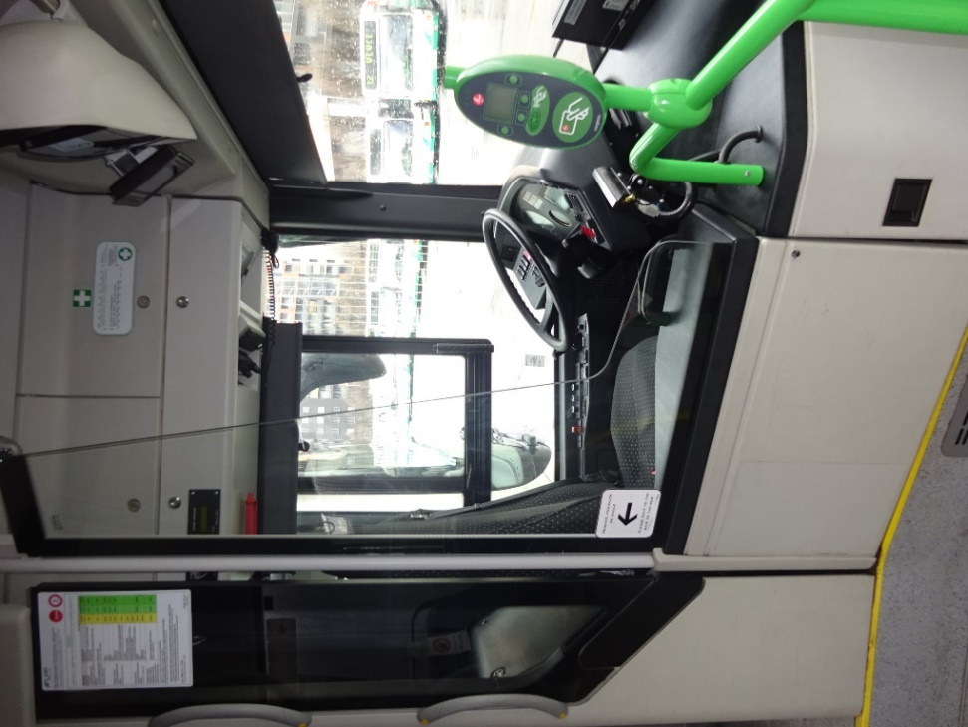
Slika 1.1 Primer voznikove kabine (vrata in steklo)

Pri prvih vratih mora biti nameščen oprijemni drog z nosilcem za validator, kot je prikazano na sliki 1.2
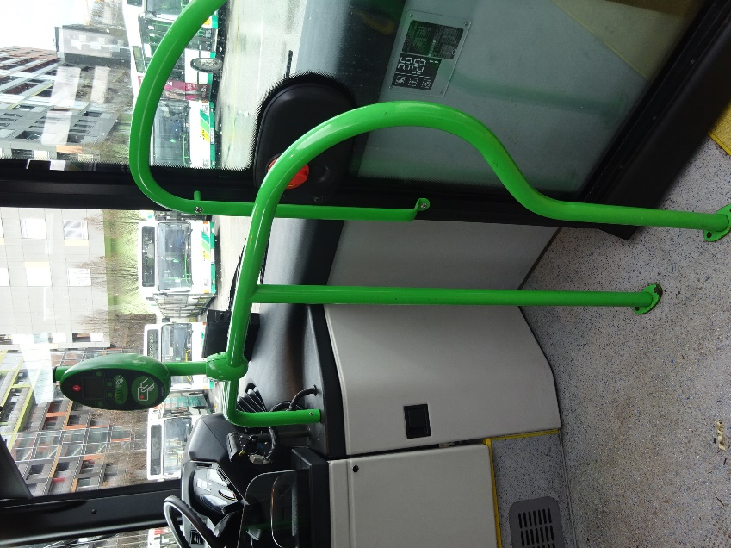
Slika 1.2 Primer oprijemnega droga pri prvih vratih z nosilcem za validator

Senčnik

Na levi polovici vetrobranskega stekla mora biti nameščen neprosojni rolo na električni pogon, ki v širino zastira 2/3 vetrobranskega stekla.
Na levem vozniškem stranskem steklu mora biti nameščen neprosojen rolo.
V primeru, da je med vetrobranskim steklom in stebričkom A dodatna zasteklitev, ki povečuje vidni kot, mora biti na levem A stebričku nameščen preklopni senčnik.

Oprema v voznikovi kabini

V voznikovi kabini morajo biti poleg že naštete opreme še:
- rumena kontrolna luč, ki se prižge kadar potnik pritisne na enega od STOP tasterjev, ki so nameščeni v avtobusu,
- displej, za prikaz delovanja posameznih sklopov in diagnostiko napak v slovenskem jeziku,
- 3-stopenjska obvolanska ročica retarderja,
- osvetlitev vseh predalov nad voznikom,
- pametni digitalni tahograf,
- radijski DAB+ sprejemnik v 24 V izvedbi in zvočnik (neodvisno predvajanje na zvočniku za voznika),
- hladilnik za pijačo pri vozniku s kapaciteto najmanj 1 liter PVC plastenke,
- nosilec desno na armaturni plošči za ekran plačilnega sistema.

Radijski sprejemnik mora biti preproste izvedbe; gumb za nastavitev glasnosti mora biti v vrteči izvedbi in ne na tipke, brez CD pogona (kot npr. Continental TRD7423UB-OR).
Na strehi mora biti nameščena kombinirana radijska antena s sledečimi funkcijami: DAB+, 2x GPS in 2x GSM/3G/4G.

Zunanja vzvratna ogledala

Levo in desno zunanji vzvratni ogledali morata biti električno nastavljivi in električno ogrevani.
Desno vzvratno ogledalo mora biti nameščeno pred vetrobransko steklo tako, da ga voznik gleda skozi vetrobransko steklo. Stekli desnega ogledala morata biti v enem ohišju (integralno ogledalo).

Notranje vzvratno ogledalo

Notranje vzvratno ogledalo mora biti konveksno, električno nastavljivo in nameščeno spredaj nad voznikom, na takšni višini, da vozniku ni potrebno pretirano dvigovati glave, če želi pogledati v ogledalo.

Ojačevalnik za ozvočenje

Vozilo mora biti opremljeno z ojačevalnikom izhodne moči najmanj 2X 20 W (4 OHM) za ozvočenje.
Ojačevalnik mora imeti en stereo avdio vhod za govorni napovednik in krmilni vhod s katerim se vključi avdio vhod.
Kot primer enega izmed ustreznih ojačevalnikov navajamo ojačevalnik Blaupunkt BPA 49 jakosti 10 A ali več.

Predal za prvo pomoč

V bližini voznikove kabine mora biti tudi predal za prvo pomoč, ki se zaklepa s štirirobim ključem. Pokrov predala mora biti ustrezno označen. Odpiranje vrat prve pomoči v sili ne sme biti izvedeno tako, da bi bilo potrebno s kladivcem razbiti steklo za dostop do opreme prve pomoči.
V predalu morajo biti varnostni trikotnik homologiran v skladu s pravilnikom UN/ECE R 27, komplet prve pomoči, ki mora biti v skladu s prilogo I, 1. točke, 4. člena, Pravilnika o delih in opremi (Uradni list RS, št. 44/13, 36/14, 69/15, 44/17 in 75/17 – ZMV-1) ter signalni jopič.

Vozniški sedež

Vozniški sedež mora biti:
- ergonomsko oblikovan,
- zračno vzmeten, z nastavitvijo teže med 65 kg in 130 kg,
- ročice in/ali tipke za upravljanje položaja sedeža morajo biti nameščene na desni strani sedeža,
- opremljen s funkcijo hitrega spuščanja,
- nevrtljiv s fiksno konzolo,
- električno ogrevanje (tristopenjska nastavitev) in klimatizacija,
- pnevmatsko nastavitev višine sedeža za najmanj 120 mm,
- horizontalni pomik celotnega sedeža naprej- nazaj,
- pomik sedalne površine naprej-nazaj,
- možnost nagiba sedeža naprej-nazaj,
- naslonjalo sedeža mora imeti podporo za glavo,
- fino nastavitev položaja hrbtnega naslonjala,
- s pomočjo zraka nastavljiv stranski oprijem in ledveno podporo,
- nastavljiv blažilnik nihanja,
- brez varnostnega pasu
Kot primer enega izmed ustreznih sedežev navajamo sedež ISRI 6860/885 NTS2.
Vozniški prostor mora omogočati toliko prostora, da lahko voznik, višji od 185 cm, iztegne nogo, kar pomeni, da mora biti razdalja od vozniškega sedeža do pedala za plin dovolj velika, oziroma, da je za vozniškim sedežem dovolj prostora, da se lahko sedalo pomakne nazaj in se pridobi prostor za noge. Zato mora biti konzola vozniškega sedeža pritrjena najmanj 50 mm bolj nazaj, kot se standardno vgrajuje pri proizvajalcu vozila. Razdalja med točko na tleh, kjer nalega peta noge ter točko »R« mora znašati najmanj 800mm. Za sedežem mora biti tudi dovolj prostora, da se hrbtno naslonjalo lahko nagne nazaj (glej skico v prilogi: 2.1 Skica namestitve vozniškega sedeža)

Ogrevanje, prezračevanje in klimatizacija vozila

Hlajenje potniškega prostora in vozniške kabine

Vozilo mora biti opremljeno z avtomatsko klimatsko napravo z integriranim stropnim gretjem.
Hladilna moč klimatske naprave mora biti najmanj 35 kW, tako, da bo preko celega leta zagotavljala v potniškem prostoru optimalno temperaturo.
Klimatska naprava mora temperaturo vzdrževati v odstopanju največ +/- 4º C od nastavljene.
Krmiljenje klimatske naprave za potniški prostor mora biti izvedeno tako, da se nastavljena notranja temperatura spreminja v odvisnosti od zunanje temperature. Temperaturno krivuljo bo kupec določil ob usklajevanju tehničnih podrobnosti pri proizvajalcu.
Klimatska naprava mora zagotavljati segrevanje in hlajenje zraka, sušenje zraka ter ustrezno izmenjavo zraka. Ohlajen zrak nikakor ne sme pihati neposredno v potnike.
Vozniška kabina mora imeti ločeno klimatsko napravo, hladilne moči najmanj 5 kW z ločenim upravljanjem od potniške kabine.

Prezračevanje potniškega prostora in vozniške kabine

Prezračevanje vozila je izvedeno ločeno za vozniško kabino in potniški prostor. Vstop svežega zraka mora biti speljan preko filtra prašnih delcev.
Ventilacija vozniškega prostora naj ima brezstopenjsko ali najmanj štiri stopenjsko regulacijo tako, da si lahko vsak voznik nastavi želeni pretok zraka.
Vgrajeni morata biti najmanj 2 električno krmiljeni strešni loputi, ki se morata zapreti ob odvzemu kontakta vozila.

Ogrevanje potniškega prostora in vozniške kabine

Ogrevanje potniškega prostora se izvede s toplovodnimi grelnimi napravami z ventilatorji (grelci), ki so nameščene ob stranskih stenah avtobusa, pod sedeži, v posebnem grelnem kanalu. Grelne naprave segrevajo zrak v potniški kabini v odvisnosti od vrednosti, ki jih zaznajo toplotna zaznavala. Toploto za segrevanje vode se pridobiva iz hladilnega tokokroga motorja z notranjim zgorevanjem in/ali naprave za dodatno ogrevanje. Toplovodne cevi so montirane v posebnem grelnem kanalu in pokrite s perforiranimi pokrovi. Pokrovi grelcev morajo biti pritrjeni tako, da se jih lahko hitro in enostavno odstrani. Grelne naprave morajo biti enakomerno razporejene po vsem vozilu.
V vozilo se mora montirati napravo za dodatno ogrevanje na zemeljski plin, kot npr.: Valeo Thermo G 300 CNG.
Toplotna moč naprave za dodatno ogrevanje mora biti najmanj 30 kW.
Krmilna enota dodatnega grelca mora biti izvedena brez možnosti nastavitve časovnega vklopa grelca.
Ob odvzemu kontakta se mora avtomatično izklopiti dodatni grelec in prekiniti dotok zemeljskega plina do grelca.

Prostor za invalidski oz. otroški voziček in nakladalna ploščad

V prednjem delu vozila, nasproti drugih vrat mora biti prostor za invalidski oz. otroški voziček. Na tleh mora biti na modri podlagi z belo barvo narisan simbol otroškega in invalidskega vozička. Glej sliko 2.2
Prostor mora biti opremljen s tasterjem s simbolom invalidskega/otroškega vozička in dvema puščicama (obroč modre barve, simbol črne barve, ozadje tasterja rumene barve), s pomočjo katere potnik na invalidskem vozičku oz. potnik z otroškim vozičkom sporoči vozniku, da želi izstopiti.
V primeru aktivacije tasterja s simbolom invalidskega/otroškega vozička, se pri vklopu avtomatike vrat, 2. vrata samodejno odprejo in ostanejo trajno odprta vse dokler jih voznik ne zapre s tipko za 2. vrata.
Ravno tako, mora biti na armaturni plošči vgrajeno dodatno stikalo s katerim lahko voznik ob aktivaciji avtomatike vrat, druga vrata zadrži v odprtem položaju.
V prostoru za invalidski/otroški voziček mora biti montiran najmanj 1 preklopni sedež širine 1½ v nasprotni smeri vožnje, na steni pod oknom pa mora biti montiran vodoravni oprijemni drog.
V notranjosti vozila, pri drugih vratih mora biti v podu vgrajena preklopna nakladalna ploščad (rampa), ki jo voznik ročno dvigne in postavi na zunanjo stran vozila, da lahko potnik z invalidskim/otroškim vozičkom zapelje v notranjost avtobusa. Vgrajeno mora biti varovalo, ki preprečuje zapiranje 2. vrat in speljevanje vozila, če je nakladalna ploščad v zunanjem položaju.
Na zunanji strani vozila, pred 2. vrati, mora biti vgrajen taster za najavo uporabe nakladalne ploščadi z isto funkcijo in simbolom invalidskega/otroškega vozička kot notranja tipka.
V zadnjem delu vozila, nasproti 3. vrat, mora bit prostor za otroški voziček.
Prostor za otroški voziček mora biti opremljen s tasterjem s simbolom otroškega vozička, s pomočjo katere potnik sporoči vozniku, da želi izstopiti.
V primeru aktiviranja tipke s simbolom otroškega vozička, se pri vklopu avtomatike vrat, 3. vrata samodejno odprejo in ostanejo odprta vse dokler jih voznik ne zapre s tipko za 3. vrata.
Na zunanji strani vozila, pred tretjimi vrati, mora biti vgrajen taster s simbolom otroškega vozička z isto funkcijo in simbolom otroškega vozička kot notranja tipka.
Vsi tasterji morajo biti v senzorski (kapacitivni) izvedbi z najmanj 6 zelenimi in 6 rdečimi LED diodami.

Sedeži v potniškem prostoru

Sedeži v potniškem prostoru morajo biti konzolno vpeti na steno, tako, da nimajo vertikalnih podpornih nog (ne velja za sedeže, ki so nad koloteki in izven nizkega poda).
Sedeži morajo biti izdelani iz dveh delov, sedalnega in hrbtnega tako, da je možna enostavna zamenjava samo enega dela. Na vrhu naslonjal sedežev morajo biti tudi oprijemala za sedeče potnike, poleg tega pa še nastavki za vpetje vertikalnega oprijemnega drogovja.
Sedeži morajo imeti na sedalnem delu in na naslonu nameščeno najmanj 10mm peno in morajo biti oblečeni s trpežnim blagom, ki vsebuje 70% poliestra in 30% volne (kot npr. blago KNEITZ art. 9298 Naras/155, barva 6913 modra).
Barva in vzorec blaga sta s strani naročnika določena vnaprej in si ga ponudniki lahko ogledajo pri naročniku.
V vozilu mora biti najmanj 39 sedežev; širši sedeži širine 1½ se štejejo za 1 sedež.

Notranja oprema

Oprijemno drogovje

V potniškem prostoru mora biti maksimalno število vertikalnih in horizontalnih oprijemnih drogov, ki jih je možno vgraditi v vozilo in omogočajo varen oprijem stoječim potnikom. Vertikalni oprijemni drogovi morajo biti vzdolž obeh strani prehoda pri vsakem sedežu. Na zgornjem koncu naj bodo vertikalni drogovi zakrivljeni proti steni avtobusa, spodnji konec pa naj bo vpet v naslonjala sedežev oziroma v tla.
Horizontalni drogovi naj potekajo v neprekinjeni liniji po celotni dolžini vozila (razen v pregibnem delu in predelu vrat). Na horizontalnih drogovih morajo biti na vsakih 50 cm montirane oprijemne zanke, da se lahko primejo potniki, ki so nižje rasti.
Na zadnjem delu vozniške kabine mora biti montiran oprijemni ročaj.
Na vertikalnih oprijemnih drogovih morajo biti montirane STOP tipke, s pomočjo katerih potniki opozorijo voznika, da želijo izstopiti na naslednjem postajališču. STOP tipke nimajo funkcije odpiranja vrat, kadar je vklopljena avtomatika zadnjih vrat.
V vozilu mora biti najmanj 10 STOP tipk. STOP tipke morajo biti senzorske (kapacitivne) in vsaka mora imeti vgrajeno najmanj 6 zelenih in 6 rdečih LED diod (kot npr. Captron HWT2). Na tipki mora biti z Braillovo pisavo napisana beseda »STOP«. Barva ohišja siva, barva tipke rumena, napis »STOP« in simbol roke.
Oprijemno drogovje mora biti rumene barve RAL 1021, da je hitro opazno in se dobro loči od okolice.

Steklene predelne stene

Pri vseh vratih v notranjosti avtobusa morajo biti nameščene steklene predelne stene.
Predelne stene morajo imeti ob vertikalnem drogu na katerega so pritrjene poseben izrez, da je potnikom omogočen prijem droga.

Notranje obloge

Notranje stropne obloge naj bodo izvedene kot modularni sistem, ki je s pomočjo pritrdilnih elementov spojen s stropno konstrukcijo vozila.
V poševnih pokrovih mora biti vgrajenih najmanj 8 zvočnikov, ki bodo povezani z ojačevalnikom in so namenjeni za govorni napovednik postaj. Zvočniki morajo biti razporejeni tako, da se po vsem avtobusu zagotovi enakomerna in zadostno slišnost.
Servisni pokrovi nad vrati se morajo odpirati/zapirati s štirirobim ključem oz. s hitrim zaklepom. Celoten čas za odprtje oz. zaprtje servisnih pokrovov nad vrati ne sme trajati več kot pet sekund.

Pod vozila

Pod vozila naj bo izdelan iz najmanj 15 mm debele vodoodporne vezane plošče, ki je obojestransko zaščitena z laminatom iz umetne mase.

Talna obloga

Talna obloga mora biti narejena iz umetne mase, ki ima površino v protizdrsni izvedbi, kot npr. AltroSafety. Vse špranje in stike je potrebno pred polaganjem umetne mase zatesniti z dvokomponentno tesnilno maso. Izpostavljeni robovi morajo biti zaščiteni z aluminijastim ali plastičnim protidrsnim profilom in označeni z rumeno barvo (RAL 1018).

Varnostna kladivca

V vozilu morajo biti varnostna kladivca za razbitje stekla v nujnih primerih. Kladivca morajo biti v posebnih ohišjih, ki naj bodo montirana na okenske stebričke. V ohišjih je jeklena samonavijalna pletenica s katero so kladivca varovana proti kraji.

Protipožarne naprave

V bližini voznikove kabine mora biti na lahko dostopnem in vidnem mestu montiran gasilni aparat z gasilno sposobnostjo najmanj 21A in 113B ter izdelan po evropskem standardu EN3.
Napis na gasilnem aparatu mora biti v slovenskem jeziku. Kot primer navajamo gasilne aparate, za katere je naročnik tudi uradni serviser: Gloria, Pastor.
Motorni prostor mora biti opremljen s senzorji za javljanje požara in avtomatsko gasilno napravo, kot npr. Fogmaker ali DAFO.

Svetila, luči

Zunanja razsvetljava

Avtobusi morajo imeti:
- kratke (zasenčene) luči v LED izvedbi (avtomatičen preklop kratkih luči na parkirne ob izklopu motorja in vklopljenim kontaktom na 2. stopnji, razen kadar deluje avtomatski program START-STOP),
- dnevne luči v LED izvedbi (pri aktivaciji dnevnih luči morajo svetiti sprednje dnevne luči in zadnje pozicijske luči!),
- bočne luči, zadnje luči, luči registrske tablice, luč nad voznikom v LED izvedbi,
- zunanje luči morajo biti izvedene na način, da se lahko pri vključenem kontaktu (v primeru servisnih posegov) le-te izklopijo,
- v primeru vklopljenega stikala zunanjih luči in odvzemu kontakta, se mora oglasiti opozorilni zvočni signal.

Notranja razsvetljava

Luč nad voznikom mora biti izvedena tako, da je možno le-to preko stikala vklopiti samostojno ali pa v povezavi z odpiranjem 1. vrat.

Notranja osvetlitev potniškega prostora, mora biti izvedena z LED svetili z možnostjo ročne nastavitve svetilnosti le-te.
V sredini meha mora biti nameščeno dodatno LED svetilo.

Označevanje smeri vožnje in napovednik postajališč

Za označevanje smeri vožnje in številke linije morajo biti na vseh straneh avtobusa ustrezni prikazovalniki.
Informacijski sistem, namenjen informiranju potnikov sestavlja:
- 2 prikazovalnika za prikaz številke linije in smeri vožnje
- 2 prikazovalnika za prikaz številka linije
- 1 prikazovalnik za prikaz vrstnega reda službe
- 1 upravljalna/kontrolna enota
Celoten sistem mora biti upravljan oz. krmiljen s strani iste enote, tako, da poteka interakcija med voznikom ter celotnim informacijskim preko ene same upravljalne-krmilne enote.

Prednji prikazovalnik:

Osnovni tehnični podatki:
- zaščita: pred napačno polariteto, tokovna omejitev in temperaturna zaščita,
- dimenzije prikazovalnika: 1663 mm (dolžina) × 310 mm (višina) × 26 mm (debelina),
- ohišje: iz aluminija v črni barvi,
- Skladno s pravilnikoma: UN/ECE R 10 in UN/ECE R 118.
Podatki o LED diodi in prikazu:
- barva LED diode: amber oz. rumeno rjave barve (jantar),
- kot vidnosti: 120º horizontalno × 60º vertikalno,
- jakost: 850 - 1000 mCd,
- velikost matrike: 245 mm × 1593 mm,
- grafična matrika: 19 × 160 točk (pixel),
- možnost nastavljanja svetilnosti: avtomatska regulacija svetilnosti.

Stranski prikazovalnik (na vstopni strani avtobusa – številka linije in smer vožnje):

Osnovni tehnični podatki:
- zaščita: pred napačno polariteto, tokovna omejitev in temperaturna zaščita,
- dimenzije prikazovalnika: 1183 mm (dolžina) × 227 mm (višina) × 26 mm (debelina),
- ohišje: iz aluminija, prebarvano v črno,
- Skladno s pravilnikoma: UN/ECE R 10 in UN/ECE R 118.
Podatki o LED diodi in prikazu:
- barva LED diode: amber oz. rumeno rjave barve (jantar),
- kot vidnosti: 120º horizontalno × 60º vertikalno,
- jakost: 850 - 1000 mCd,
- velikost matrike: 160 mm × 1114 mm,
- grafična matrika: 16 × 128 točk (pixel),
- možnost nastavljanja svetilnosti: avtomatska regulacija svetilnosti.

Prikazovalnik na zadnji strani in na levi strani avtobusa (številka linije):

Osnovni tehnični podatki:
- zaščita: pred napačno polariteto, tokovna omejitev in temperaturna zaščita,
- dimenzije prikazovalnika: 343 mm (dolžina) × 271 mm (višina) × 26 mm (debelina),
- ohišje: iz aluminija, prebarvano v črno,
- Skladno s pravilnikoma: UN/ECE R 10 in UN/ECE R 118.
Podatki o LED diodi in prikazu:
- barva LED diode: amber oz. rumeno rjave barve (jantar),
- kot vidnosti: 120º horizontalno × 60º vertikalno,
- jakost: 850 - 1000 mCd,
- velikost matrike: 205 mm × 273 mm,
- grafična matrika: 16 × 28 točk (pixel),
- možnost nastavljanja svetilnosti : avtomatska regulacija svetilnosti.

Prikazovalnik za prikaz »vrstnega reda službe« na prednji strani avtobusa

Osnovni tehnični podatki:
- zaščita: pred napačno polariteto, tokovna omejitev in temperaturna zaščita,
- dimenzije prikazovalnika: 270 mm (dolžina) × 92 mm (višina) × 23 mm (debelina),
- ohišje: iz aluminija, prebarvano v črno.
- Skladno s pravilnikoma: UN/ECE R 10 in UN/ECE R 118.
Podatki o LED diodi in prikazu:
- barva LED diode: amber oz. rumeno rjave barve (jantar),
- Kot vidnosti: 120º horizontalno × 60º vertikalno,
- jakost: 850 - 1000 mCd,
- velikost matrike: 63 mm × 190 mm,
- grafična matrika: 16 × 48 točk (pixel),
- možnost nastavljanja svetilnosti : avtomatska regulacija svetilnosti.
Način delovanja:
- upravljanje prikazovalnika za vrstni red službe se izvaja preko iste upravljalne/kontrolne enote kot je namenjena upravljanju zunanjih prikazovalnikov,
- voznik v upravljalno/kontrolno enoto vpiše želeno številko, s potrditvijo pa se mora ta številka prikazati na prikazovalniku

Upravljalna / nadzorna enota za zunanje prikazovalnike

Upravljalna / nadzorna enota je sestavljena iz tipkovnice in prikazovalnika, kot npr. Mobimaster ICU 602.
Tipke na upravljalno / nadzorni enoti za upravljanje zunanjih prikazovalnikov morajo biti izvedene s piktogrami in/ali v slovenskem jeziku.
Upravljalno / nadzorna enota mora biti montirana v predal evro omarice nad voznikom tako, da je lahko dostopna, in da je v vidnem polju voznika.
Z upravljalno / nadzorno enoto voznik upravlja z zunanjimi prikazovalniki za smer vožnje in številko linije ter prikazovalnikom za vrstni red službe.
Ob predaji avtobusov morajo biti v sistem že vneseni aktualni podatki postajališčih linij LPP.
Ponudnik mora ob dobavi avtobusov naročniku brezplačno dostaviti vso programsko in strojno opremo za nemoteno vzdrževanje in kreiranje napisov na zunanjih prikazovalnikih.
Sistem mora imeti možnost, da se vnos linij izvede:
- ročno,
- s pomočjo OBC,
- s pomočjo brezžičnega prenosa podatkov.
Priložiti je potrebno navodilo za uporabo in vzdrževanje v slovenskem jeziku.

Video nadzor

V avtobusu morajo biti nameščenih 8 (osem) infrardečih širokokotnih kamer za nadzor potniškega prostora.
Kamere morajo biti nameščene na takih mestih, da bo pri snemanju zajeta celotna notranjost vozila.
Pri vozniku mora biti nameščen monitor diagonale vsaj 22 cm (9 inch), na katerem voznik spremlja 4 kamere istočasno, pri čemer mora biti ena kamera usmerjena v območje prvih vrat, ena kamera v območje drugih vrati, ena kamera v območje tretjih vrat in ena kamera v območje četrtih vrat.
Video posnetki se morajo shranjevati na digitalni rekorder z SD spominskim medijem kapacitete najmanj 128 GB. Video zapis se shranjuje ločeno za vsako kamero.
Snemalna naprava mora imeti tudi funkcijo »alarm«, ki v primeru, da voznik sproži alarm (npr.: če je napaden), zablokira presnemavanje shranjenih zapisov na intervalu 10 minut pred sprožitvijo alarma in še 20 minut po sprožitvi alarma. Tako shranjene zapise se lahko zbriše samo ročno v posebni napravi.
Video nadzor mora biti nastavljen tako, da se izvaja snemanje in shranjevanje posnetkov na disk še toliko časa po izklopu avtobusa, da so shranjeni tudi posnetki, ki so bili narejeni tik pred odvzemom kontakta (maksimalno do 5 minut delovanja). Po tem času mora biti snemalna enota izklopljena.
- Ponudnik mora zagotoviti naročniku polni dostop do posnetkov in podatkovne baze, kar pomeni, da mu od dobavi vozila predloži vso potrebno programsko in strojno opremo (stroški ponudnika) za polni dostop do omenjenih video posnetkov,
- hitrost snemanja vsaj 25 sličic/sekundo (PAL) ali 30 sličic/sekundo (NTSC).
Priložiti je potrebno navodilo za uporabo in vzdrževanje v slovenskem jeziku.

Sistemi za vgradnjo na vozilo (predpriprava)

Na vozilu morajo biti izvedene priprave za vgradnjo sistemov komunikacije, sistema sledenja (AVL) in plačilnega sistema. Priprave vključujejo vso potrebno električno inštalacijo, kable primernih dolžin (z rezervo za povezovanje cca. 1m) in ustrezen prostor za namestitev.
Preko zgloba (meha) mora biti napeljana prosta instalacijska cev (premer min 30 mm), ki povezuje sprednji in zadnji del vozila.
Opisi s shemami, potrebnimi za pripravo vozila za vgradnjo sistemov bodo na voljo pri naročniku.

Komunikacija

Vozilo mora biti pripravljeno za namestitev digitalnega mobilnega radijskega sistema Motorola (vgradnjo izvede naročnik).
Zagotovljeno mora biti napajanje v predel, kjer bo naročnik vgradil radiovezo:
- sponka 30 (10 A varovalka),
- sponka 15 (10 A varovalka)
- sponka 31

Na strehi avtobusa, na levi strani nad voznikom mora biti montirana VHF antena, sestavljena iz nosilca, sevalca in antenskega konektorja (amphenol BNC).

Antena mora biti uglašena na frekvenco 170 MHz. Kabel antene mora biti napeljan do lokacije, kjer bo naročnik vgradil radiovezo.

Od lokacije, kjer bo vgrajena radioveza do konzole levo od voznika, mora biti napeljan kabel za tipko »panika« (2 x 0,5 mm²)

Sistem sledenja

- Vozilo mora biti pripravljeno za namestitev sistema za avtomatsko lokacijo vozila (vgradnjo izvede naročnik).
Zagotovljeno mora biti napajanje v predelu pod armaturo ploščo:
- sponka 30 (10 A varovalka),
- sponka 15 (10 A varovalka),
- sponka 31
Od strešne antene do prostora, kjer bo nameščena AVL enota, po možnosti desno od voznika pod armaturno ploščo, morata biti napeljana kabla s sledečimi konektorji:
Konektor GSM: SMA (M) 90 deg
Konektor GPS: SMA (M)

- V vozilo bo montirana ZigBee enota, ki jo bo vgradil naročnik sam.

V ta namen je potrebno napeljati kabel 6x0,25 mm² (L0028306 Proizvajalec LAPP GROUP) od mesta vgradnje ZigBee enote (zgoraj desno pri vetrobranskem steklu) do predela pod armaturno ploščo.

- V predelu pod armaturo mora biti zagotovljen signal odprtja vrat, za vsaka vrata posebej.

Signal odprtja vrat mora biti napetosti +24 V za odprto in masa napetosti 0 V za zaprto.

Pod armaturno ploščo mora biti FMS vtičnica ali pa mora biti napeljan kabel (podaljšek) od FMS vtičnice do predela pod armaturno ploščo. Specifikacija kabla je navedena v nadaljevanju.

Specifikacija kabla:

Proizvajalec | LAPP GROUP
Tip kabla | UNITRONIC BUS CAN
Proizvajalčeva koda | 2170267
Število vodnikov | 2x2
AWG | 20
presek [mm²] | 0,518
Oplet | Da

- Potrebno je pripraviti povezavo med DTCO enoto in prostorom pod armaturno ploščo z uporabo kabla po specifikaciji, ali ekvivalentnega.
Na strani DTCO se žice priklopijo po naslednjem sistemu:

DTCO C konektor (rdeč) – št. pina | DTCO D konektor (rjav) – št. pina | Kabel Unitronic CAN – barva vodnika
7, 8 |  | RUMENA
5 |  | ZELENA
 | 8 | RJAVA

Specifikacija kabla:

Proizvajalec | LAPP GROUP
Tip kabla | UNITRONIC BUS CAN
Proizvajalčeva koda | 2170267
Število vodnikov | 2x2
AWG | 20
presek [mm²] | 0,518
Oplet | Da

Plačilni sistem

Vozilo mora biti pripravljeno za namestitev elektronskega plačilnega sistema Enotna mestna kartica Urbana (vgradnjo validatorjev izvede naročnik).
Ponudnik mora napeljati kabel od centralnega prostora za povezavo, ki se nahaja pod armaturno ploščo, do mest, kjer bodo nameščeni validatorji, in sicer:
- do omejevalnega droga, ki je montiran pri prvih vratih, vzporedno z armaturno ploščo,
- do vertikalnega oprijemnega droga nasproti drugih, tretjih in četrtih vrat.
Natančno pozicijo validatorjev bo naročnik določil skupaj s proizvajalcem, v odvisnosti od postavitve vertikalnih oprijemnih drogov.
Specifikacija kabla za validatorje:
Proizvajalec | LAPP GROUP
Ime proizvoda | UNITRONIC LiYCY 7 x 0,5
Številka proizvoda | 0034607
Število vodnikov | 7

Monitorji

Vozilo mora biti pripravljeno za namestitev PC, video delilnik in monitorjev (vgradnjo opreme izvede naročnik).

V prostor nad voznikom (80x25 cm) morajo biti pripeljani kabli brez konektorjev. Obremenitev varovalk +15 in D+ je manj kot 150 mA.

Specifikacija kabla za PC, video delilnik, ojačevalec:
Napajalni kabel |  |  | Barve žic | Varovalke
Proizvajalec | LAPP |  | Bela +15 | 2,5 A
Številka proizvoda | 7027034 |  | Črna Gnd | x
Število vodnikov | 4x1 |  | Rdeča +30 | 20 A
Presek [mm²] | 1,5 |  | Rjava D+ | 2,5 A
Debelina [mm] | 7,5

Varovalke so na začetku napeljave za varovanje ožičenja.

Ponudnik mora napeljati kabel od centralnega prostora za povezavo, ki se nahaja nad voznikom, do mest, kjer bodo nameščeni monitorji, in sicer:
- do vertikalnega oprijemnega droga nad prvim levim kolotekom,
- do vertikalnega oprijemnega droga nasproti drugih vrat,
- do vertikalnega oprijemnega droga za mehom na levi strani vozila,
Natančno pozicijo monitorjev bo naročnik določil skupaj s proizvajalcem, v odvisnosti od postavitve vertikalnih oprijemnih drogov.
Specifikacija kabla za monitorje:
Napajalni kabel |  |  | UTP video kabel | CU 7702 4P flex
Proizvajalec | LAPP |  | Proizvajalec | Datwyler
Številka proizvoda | 7027060 |  | Številka proizvoda | 1812430DK
Število vodnikov | 2x1 |  | Število vodnikov | 4x2
Presek [mm²] | 1 |  | AWG | 26
Debelina [mm] | 6 |  | Barva | rumena

Od strešne antene do prostora, kjer bo nameščena centralna enota za monitorje, morata biti napeljana kabla s sledečimi konektorji:
Konektor GSM: SMA (M)
Konektor GPS: SMA (M)

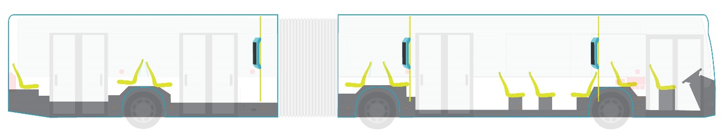
Slika 1.3 Položaj monitorjev v vozilu

Uskladitev tehničnih zahtev naročnika s proizvajalcem vozil in kontrola izdelave prvega vozila iz serije

Po podpisu pogodbe bo moral izbrani ponudnik zagotoviti pri proizvajalcu vozil termin za usklajevanje tehničnih zahtev kupca s proizvodnjo in natančno določitev izvedbe predpriprave za vgradnjo sistemov, kot so radijska zveza, notranji monitorji in napovednik postajališč, ter sistem sledenja in plačilni sistem.
Za usklajevanje tehničnih zahtev je potrebno predvideti dvakrat po osem ur efektivno.
S strani naročnika se bo usklajevanja udeležilo 5 oseb.
Vse stroške usklajevanja (prevoz, nočitev prehrana) nosi izbrani ponudnik.
Izbrani ponudnik bo moral naročniku zagotoviti kontrolo izdelave prvega vozila iz serije naročenih vozil.
Za kontrolo je potrebno predvideti 8 ur efektivno.
S strani naročnika se bosta kontrolnega pregleda udeležili 2 osebi.
Vse stroške kontrolnega pregleda prvega vozila (prevoz, nočitev prehrana) nosi izbrani ponudnik.

Priloge

  - Skica namestitve vozniškega sedeža

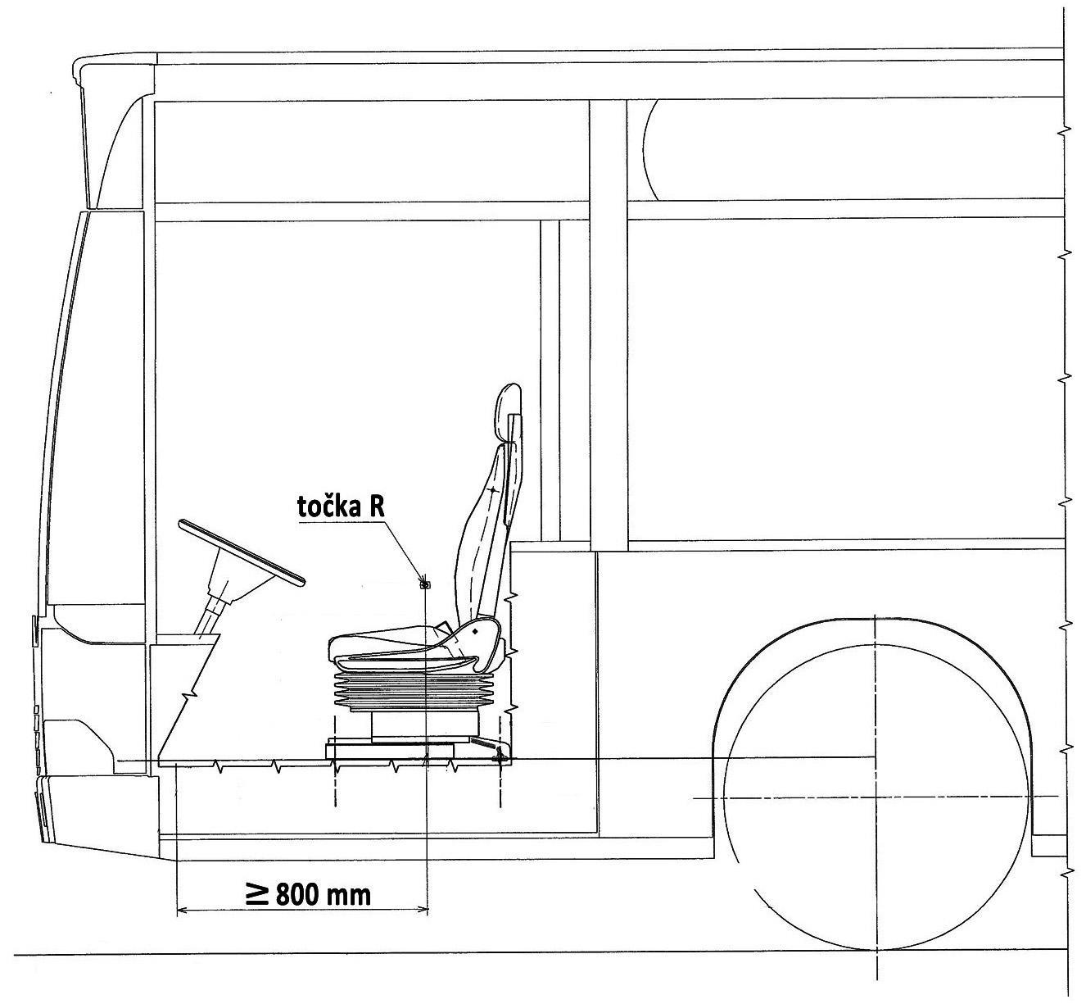

  - Slika talne oznake v prostoru za otroški/invalidski voziček nasproti 2. vrat

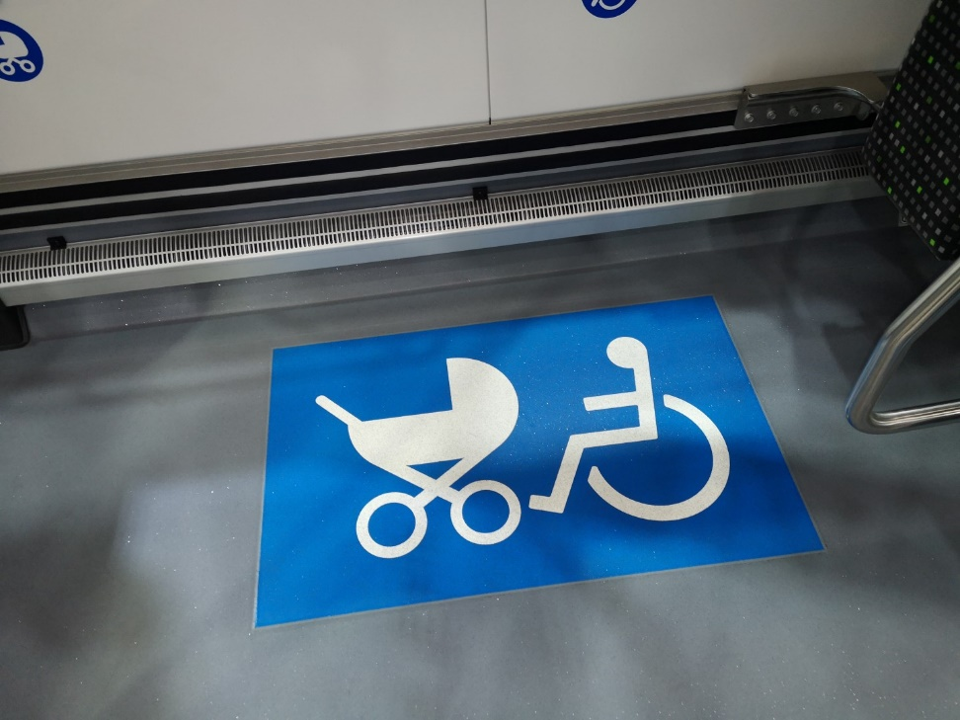

  - Skica položaja nalepk na vozilu

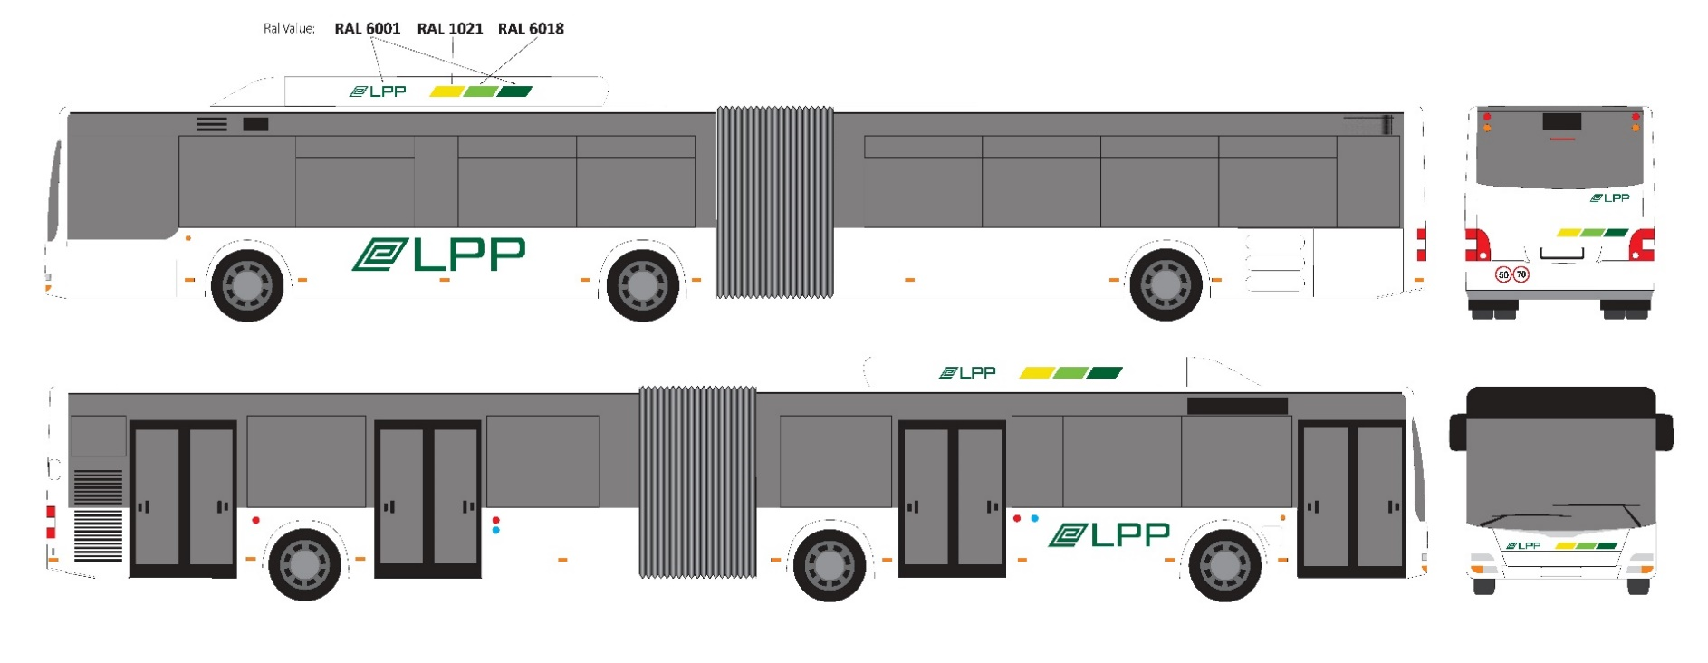

 | TEHNIČNA SPECIFIKACIJA ZA MESTNE ZGIBNE AVTOBUSE dolžine 18 m, RAZREDA I  Podatki o avtobusih in ocenjevalni list (izpolni ponudnik in priloži k ponudbi): | priloga | 6/1

Znamka vozila |  |  | [ oznaka ]
Tip vozila |  |  | [ oznaka ]
Izvedenka |  |  | [ oznaka ]

TEHNIČNA ZAHTEVA NAROČNIKA | Ponudba |  | Minimalna zahteva
Dolžina vozila: [mm] |  |  | 17.900 mm
Širina vozila: [mm] |  |  | 2.500 mm
Najnižja zahtevana stojna višina v potniškem prostoru spredaj: [mm] |  |  | 2.200 mm
Najnižja zahtevana stojna višina v potniškem prostoru zadaj: [mm] |  |  | 2.000 mm
Najvišja višina vstopa na 1. vratih: [mm] |  |  | 320 mm
Najvišja višina vstopa na 2., 3. in 4. vratih: [mm] |  |  | 340 mm
Najmanjša svetla širina vrat: [mm] |  |  | 1.200 mm
Proizvajalec motorja: |  |  | N.Z.
Oznaka motorja: |  |  | N.Z.
Tip motorja: |  |  | N.Z.
Pogonsko gorivo za motor in dodatne grelce |  |  | Metan (CNG)
Skupna prostornina CNG rezervoarjev [l] |  |  | 1.500 l
Delovna prostornina motorja: [cm³] |  |  | 7.500 cm³
Število valjev motorja: |  |  | 6
Nazivna moč motorja: [kW pri 1/min] |  |  | 220 kW
Nazivni navor motorja: [Nm] |  |  | 1.200 Nm
Nazivna moč hibridnega sklopa [kW] |  |  | 8 kW
Napetost hibridnega sklopa [V] |  |  | 48 V
Emisijski razred: |  |  | EURO VI
Masa porabljenega goriva za 100 km vožnje, izmerjena v skladu s SORT 2 tesntim ciklom [kg/100 km] |  |  | N.Z.
Emisije ogljikovega dioksida (CO₂) [kg/km] |  |  | N.Z.
Emisije dušikovih oksidov (NO_{x}) [g/km] |  |  | EURO VI – 10%
Emisije nemetanskih ogljikovodikov (NMHC) [g/km] |  |  | EURO VI – 10%
Emisije trdnih delcev (PM) [g/km] |  |  | EURO VI – 10%
Vrsta menjalnika: |  |  | avtomatski
Proizvajalec menjalnika: |  |  | N.Z.
Oznaka menjalnika: |  |  | N.Z.
Tip menjalnika: |  |  | N.Z.
Število prestav brez vzvratne: |  |  | 4
Program za prilagajanje konfiguraciji terena: (obkrožiti) | [ DA / NE ] |  | [DA]
Proizvajalec klimatske naprave: |  |  | N.Z.
Znamka klimatske naprave: |  |  | N.Z.
Tip klimatske naprave: |  |  | N.Z.
Največja hladilna moč klimatske naprave: [kW] |  |  | 35 kW
Največja ogrevalna moč klimatske naprave: [kW] |  |  | 30 kW
Največja hladilna moč klimatske naprave za voznika: [kW] |  |  | 5 kW
Znamka naprave za dodatno ogrevanje: |  |  | N.Z.
Tip naprave za dodatno ogrevanje: |  |  | N.Z.
Najmanjša ogrevalna moč naprave za dodatno ogrevanje: [kW] |  |  | 30 kW
Število potniških sedežev: |  |  | 39
Število stojišč: |  |  | N.Z.
Vrata (navedi proizvajalca): |  |  | N.Z.
Odpiranje in zapiranje vrat izvedeno z električnim pogonom | [ DA / NE ] |  | [DA]
Smerne table (navedi proizvajalca): |  |  | N.Z.
Video nadzor (navedi proizvajalca): |  |  | N.Z.
Senzorji za vzvratno vožnjo | [ DA / NE ] |  | [DA]
Kamera za vzvratno vožnjo | [ DA / NE ] |  | [DA]
Vozniški sedež (navedi tip in proizvajalca): |  |  | N.Z.
Najmanjša skupna kapaciteta generatorjev (alternatorja): [A] |  |  | 280 A
Električno ogrevanje vetrobranskega stekla po vsej površini | [ DA / NE ] |  | [DA]
Električno ogrevanje voznikovega okna | [ DA / NE ] |  | [DA]
Zaščitni navozni klini na podvozju, spredaj levo in desno | [ DA / NE ] |  | [DA]
Znamka / tip uravnalnika nivoja vozila: |  |  | N.Z.
(kraj, datum) | Žig ponudnika | (podpis odgovorne osebe ponudnika)

TOČKE ZA TEHNIČNO IZVEDBO POSAMEZNE KOMPONENTE 18 m MESTNEGA ZGIBNEGA AVTOBUSA, RAZRED I (izpolni ponudnik in priloži k ponudbi):
Poz. | Izvedba komponente vozila | Odgovori ponudnik: DA/NE | Točke (T_{TI}) | Doseženo število točk (izpolni LPP)
 | Oddaljenost pooblaščene servisne delavnice od lokacije LPP d.o.o. je manjša ali enaka 10 km (določitev s pomočjo Google Maps – upošteva se najkrajša razdalja) |  | 30
 | Funkcija START-STOP, ki omogoča, da se motor ob zaustavitvi vozila samodejno ugasne in ob speljevanju ponovno zažene, z možnostjo deaktiviranja s tasterjem na armaturni plošči |  | 15
 | Izvedba hibridnega sklopa s superkondenzatorji |  | 5
 | Elektrohidravlična črpalka volana |  | 2
 | Indirektna osvetlitev potniškega prostora |  | 1
 | Za polnilnim priključkom NGV2 vgrajen samodejni varnostni nepovratni zaporni ventil (kot npr. WEH TVR5). |  | 2
 | Sistem pranja vetrobranskega stekla integrirano v metlicah brisalcev |  | 1
 | Konvektorsko ogrevanje potniškega prostora |  | 1
 | Delni izklop delovanja 1 cilindra kompresorja klime |  | 1
 | Senčnik pri vozniku levo električni |  | 1

(kraj, datum) | Žig ponudnika | (podpis odgovorne osebe ponudnika)

Obvezne priloge:
- tehnična dokumentacija proizvajalca oziroma potrdilo o skladnosti iz česar so razvidne vrednosti zahtevanih meril emisije dušikovih oksidov, emisije nemetanskih ogljikovodikov in emisije trdnih delcev.
- SORT 2 - poročilo o preizkusu neodvisne akreditirane ustanove.

